我没有报警！

屈颖妍 [有理儿有面](javascript:void(0);)

**有理儿有面**

微信号 youli-youmian

功能介绍 你说是不是

2021-01-27[原文](https://mp.weixin.qq.com/s?__biz=Mzg3MjEyMTYyNg==&mid=2247522702&idx=2&sn=c87003d296062883924273e8ce4b2fba&chksm=cef6cdfbf98144ed10a753f022fd01016377b4a237bb3abe97e403e8b295abb80e3c0a7a649e&scene=27#wechat_redirect&cpage=48) 发表于

收录于合集





**全文共990字，图片1张，预计阅读时间为3分钟。**

**文章发于“有理儿有面”（youli-youmian），欢迎大家在朋友圈和微信群转发。**

**公众号及其他平台转载请在后台留言。**



▼

本文作者：香港资深媒体人 屈颖妍

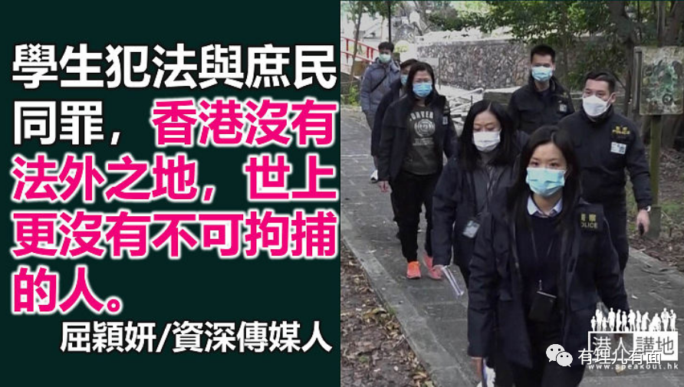

终于看见香港警察堂堂正正走进大学校园搜证、缉凶的画面，一个本来理所当然的正常行为，这些年一直被反对派、被大学管理层、被搞事学生抹黑，令大学校园不知从那天起，便成了法外之地、成了三不管地带。

日前，警方新界南总区刑事部及沙田警区重案组采取联合行动，突击搜查多个地区住所及中文大学宿舍，拘捕3名19至22岁的中大学生，之后再有一名学生自首，连同早前被捕者，中大共有5名学生因涉及学校保安员袭击案被捕。

如负责警司陈志昌所言，大学并非法外之地，警方绝不容许有人利用中大的特殊环境掩护罪行，假如有罪案发生，警方必定严正执法。

陈警司说中要害。

这些年，我们听得太多“校园是私人地方，警察不能进入”的论调；也听得太多学校管理层向学生、向公众举手投降说：“我没有报警！”这些说法、这些画面，非常荒谬。

警方几十年来的宣传，不是叫大家遇到罪案要报警、有危险就打“999”吗？然而，黑暴至今，严格来说，是占中至今，我们看到的都是大学管理层“我没报警”、“不是我报警啊”的反面示范，这种反其道而行的教化，正是包庇罪行、纵容学生犯法的元凶。

我记起，2015年夏天的某个夜晚，位处市区的理工大学发生了一件小事……

那夜凌晨，两点左右，天气闷热，两名巡警巡至理大外围，口干极渴，瞥见校园入口处有部汽水机，于是走过去“嘟”了两瓶饮品，站在汽水机旁把饮品喝掉，然后继续巡逻。

刚巧，有个夜归的大学生路过，发现校园竟有警踪，立即跑去保安部投诉，保安员跟学生走出来看个究竟，大家像小学生发现邻位同学过界一样：哦，你死了，你过界……

原来，大学有条规例，警察进入校园要先通知大学保安，那两名巡警“过了界”入学校买汽水，于是各方大造文章，最后校方谴责、警方道歉。

如果，那两名警员不是买汽水，而是发现窃匪、或者发现有人正被强奸，警察远远看到，也不能踏入校园执法吗？也要先通知大学保安，然后保安再问管理层拿批准吗？

冰山一角的小事，就像白蚁洞，不断蚕食警队的执法权威，为社会制造愈来愈多法外之地。

黄媒报导拘捕事件，用“警闯中大拘学生”，警方不是“闯入”，是光明正大进入校园。普天之下，都是执法者能踏之地，如果警察在我城走动，这里不能去、那里不能入，如何保护市民生命财产？如何维持社会治安？

有罪行发生就有警察踪影，有人犯法警察就会拘捕，学生犯法与庶民同罪，香港没有法外之地，世上更没有不可拘捕的人。

本文转自港人讲地





**关注公众号：**

**有理儿有面**

**理   性｜   揭   秘｜   探   讨**







### 精选留言

用户设置不下载评论